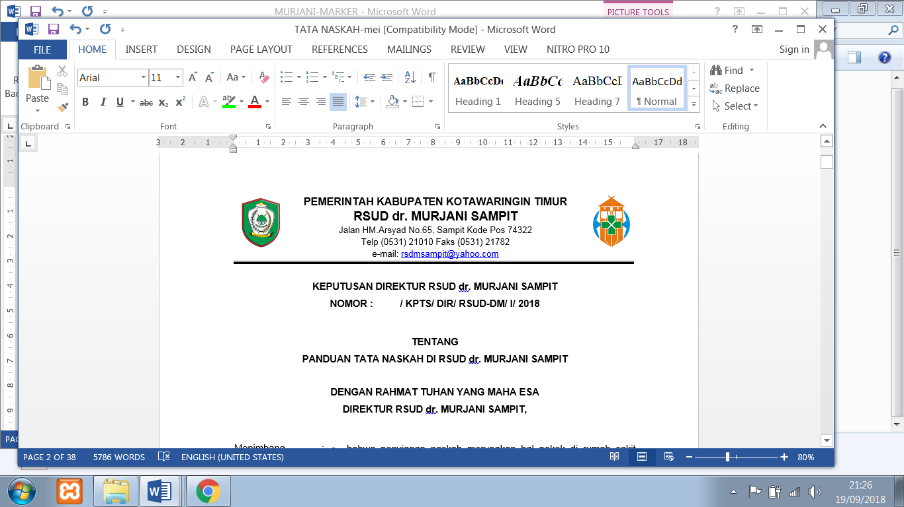

**KEPUTUSAN DIREKTUR RSUD dr. MURJANI SAMPIT**

**NOMOR: 001 / PER/ DIR/ P05/ RSUD-DM / I / 2018**

**TENTANG**

**KEBIJAKAN PELAYANAN DAN ASUHAN PASIEN**

**DENGAN RAHMAT TUHAN YANG MAHA ESA**

**DIREKTUR RUMAH SAKIT UMUM DAERAH dr. MURJANI**

|  |  |
| --- | --- |
| **Menimbang :** | 1. bahwa Rumah Sakit Umum Daerah (RSUD) Sampit menjamin pelayanan pasien yang bermutu dan memperhatikan aspek keselamatan pasien; 2. bahwa pelayanan pasien di RSUD Sampit salah satunya adalah pemberian asuhan pasien yang disesuaikan dengan kebutuhan pasien dan ketersediaan sumber daya rumah sakit; 3. bahwa asuhan pasien rumah sakit diberikan oleh Profesional Pemberi Asuhan (PPA) yang kompeten dan berwenang untuk memberikan asuhan sesuai dengan standar pelayanan profesi masing-masing; 4. bahwa untuk maksud sebagaimana butir a sampai c diatas, maka perlu disusun kebijakan mengenai Pelayanan dan Asuhan Pasien di RSUD Dr. MUrjani Sampit |
| **Mengingat** **:** | 1. Undang-undang No. 29 tahun 2004 tentang Praktek Kedokteran; 2. Undang-undang No. 36 tahun 2009 tentang Kesehatan; 3. Undang-undang No. 44 tahun 2009 tentang Rumah Sakit; 4. Keputusan Menteri Kesehatan RI No. 631 tahun 2005 tentang Pedoman Peraturan Internal Staf Medis di Rumah Sakit; 5. Peraturan Menteri Kesehatan RI No. 1419 tahun 2005 tentang Penyelenggaraan Praktik Dokter dan Dokter Gigi; 6. Peraturan Menteri Kesehatan RI No. 1438 tahun 2010 tentang Standar Pelayanan Kedokteran; 7. Peraturan Menteri Kesehatan RI No. 755 tahun 2011 tentang Penyelenggaraan Komite Medik Rumah Sakit; 8. Peraturan Menteri Kesehatan RI No. 5025 tahun 2011 tentang Registrasi dan Perijinan Praktek; 9. Peraturan Menteri Kesehatan RI No. 1691 tahun 2011 tentang Keselamatan Pasien Rumah Sakit. |
| **MEMUTUSKAN** | |
| MENETAPKAN: | |
| **KESATU**  **KEDUA**  **KETIGA**  **KEEMPAT**  **KELIMA** | : KEPUTUSAN DIREKTUR RSUD dr. MURJANI SAMPIT TENTANG  PELAYANAN DAN ASUHAN PASIEN  : Kebijakan Pelayanan dan Asuhan Pasiendi RSUD Dr. Murjani Sampit  sebagaimana tercantum dalam Lampiran peraturan ini.  : Pembinaan dan pengawasan penyelenggaraan Pelayanann dan Asuhan Pasiendi RSUD Dr. Murjani Sampitdilaksanakan oleh Manajer Pelayanan Medis dan Menejer Penunjang Medis serta bertanggung jawab langsung kepada Direktur.  : Peraturan Direktur ini berlaku selama tiga tahun dan dievaluasi setiap satu tahun.  : Apabila dikemudian hari ditemukan kelemahan dalam penerbitan Peraturan Direktur ini maka akan disempurnakan lebih lanjut. |
|  | |

Ditetap di : Sampit

Pada Tanggal : 02 Januari 2018

DIREKTUR RSUD dr. MURJANI

**dr. DENNY MUDA PERDANA, Sp. Rad**

**Pembina Utama Muda**

**NIP. 19621121 199610 1 001**

Tembusan:

1. Wadir Pelayanan Medis
2. Wadir PUK
3. Ketua Komite
4. Kepala Instalasi/ Bidang/ Bagian/ Unit
5. Arsip

LAMPIRAN : PERATURAN DIREKTUR RSUD dr. MURJANI SAMPIT

NOMOR **:** 001/ PER/ DIR/ P05/ RSUD-DM /I/ 2018

TENTANG : KEBIJAKAN PELAYANAN DAN ASUHAN PASIEN

KEBIJAKAN:

1. Rumah sakit merencanakan, mengkoordinasi, dan menetapkan regulasi untuk pemberian asuhan yang seragam kepada pasien;
2. Rumah sakit memberikan akses asuhan dan pengobatan yang memadai dan diberikan oleh PPA yang kompeten tidak bergantung pada hari setiap minggu dan waktunya setiap hari (“3-24-7”);
3. Rumah sakit mengatur alokasi sumber daya untuk memenuhi kebutuhan pasien pada populasi yang sama dan populasi yang khusus;
4. Rumah sakit menyediakan form assesmen yang mengaplikasikan metode Informasi, Analisis, dan Rencana (IAR) dan akan digunakan oleh PPA dalam pemberian asuhan kepada pasien;
5. Rumah sakit menetapkan regulasi bagi pimpinan unit pelayanan untuk bekerja sama memberikan proses asuhan seragam dan mengacu pada peraturan perundangundangan;
6. Rumah sakit menetapkan proses untuk melakukan integrasi serta koordinasi pelayanan dan asuhan kepada pasien;
7. Rumah sakit menetapkan bahwa proses pelayanan dan asuhan terintegrasi terdokumentasi pada lembar Catatan Perkembangan Pasien (CPPT);
8. Rumah sakit mengatur asuhan untuk setiap pasien direncanakn oleh DPJP dan PPA lainnya dalam waktu 24 jam setelah pasien masuk rawat inap;
9. Rumah sakit menetapkan peraturan mengenai tata cara pemberian instruksi yang diberikan oleh PPA yang kompeten dan berwenang, untuk dicatat di rekam medis pasien;
10. Rumah sakit menetapkan regulasi tindakan klinis dan diagnosis yang diminta dilaksanakan dan diterima hasilnya serta disimpan diberkas rekam medis pasien;
11. Pasien dan keluarga diberi tahu mengenai hasil asuhan dan pengobatan termasuk hasil asuhan yang tidak diharapkan;
12. Rumah sakit mampu menetapkan regulasi bahwa asuhan pasien risiko tinggi dan pemberian pelayanan risiko tinggi diberikan berdasarkan Panduan Praktik Klinis (PPK) dan peraturan perundang undang;
13. Rumah sakit menetapkan regulasi proses identifikasi pasien risiko tinggi dan pelayanan risiko tinggi sesuai dengan populasi pasiennya serta menetapkan resiko tambahan yang mungkin berpengaruh pada pasien risiko tinggi dan pelayanan risiko tinggi
14. Rumah sakit menyelanggarakan pelatihan untuk staf klinis mengenai deteksi perubahan kondisi pasien yang memburuk menggunakan *Early Warning System* (EWS) dan mampu melakukan tindakan;
15. Rumah sakit menyediakan pelayanan resusitasi dieseluruh area rumah sakit;
16. Rumah sakit menyediakan pelayanan resusitasi yang tersedia dan diberikan selama 24 jam setiap hari diseluruh area rumah sakit serta peralatan medis untuk resusutasi dan obat untuk melakukan bantuan hidup dasar berstandar sesuai dnegan kebutuhan poupulasi pasien;
17. Rumah sakit menyediakan pelayanan darah dan produk darah sesuai dengan pertauran perundangundang;
18. Rumah sakit menetapkan regulasi asuhan pasien yang menggunakan alat bantu hidup dasar atau pasien koma;
19. Rumah sakit mengatur asuhan pasien penyakit menular dan *immuno-suppresed;*
20. Rumah sakit menyelanggarakan pelayanan khusus terhadap pasien usia lanjut, mereka yang cacat, anak, populasi yang berisiko disiksa dan risiko tinggi lainnya termasuk pasien dengan risiko bunuh diri;
21. Rumah sakit menyelenggarakan pelayanan makanan dan terapi gizi seusai dengan status gizi pasien dan konsisten dengan asuhan klinisnya;
22. Rumah sakit menetapkan regulasi terapi gizi terintegrasi;
23. Rumah sakit menyediakan pelayanan pasien untuk mengatasi nyeri;
24. Rumah sakit menetapka assesmen awal dan ulang pasien dalam tahap terminal.



 DIREKTUR RSUD DR. MURJANI SAMPIT

**Dr. DENNY MUDA PERDANA, Sp.Rad**

**Pembina Utama Muda**

**NIP. 19621121 199610 1 001**